**УРОК в темі №3**

**Тема.** Паралельні та перпендикулярні прямі

**Мета:** повторити, систематизувати і узагальнити знання учнів, набуті ними в ході вивчення теми «Паралельні і перпендикулярні прямі»; повторити і систематизувати дії учнів при розв'язуванні задач, під час якого учні самостійно працюють із довід­ковим матеріалом і класифікують задачі, послідовно складаючи загальні алгоритми розв'язання задач вио­кремлених типів.

**Тип уроків:** повторення, узагальнення і систематизація знань і вмінь учнів

**Обладнання:** набір демонстраційного креслярського приладдя

**Хід уроку**

**І. Організаційний етап**

**ІІ. Перевірка виконання домашнього завдання**

**№78**



**№238**



**№808**



**III. Актуалізація опорних знань**

Запитання до учнiв

1. Які прямі називаються паралельними?
2. Які прямі називаються перпендикулярними?
3. Сформулюйте ознаки паралельності прямих.
4. Знайдіть усі невідомі кути, якщо *а || b* (рис. 44, а):

а) 1 = 20°; б) 1 = 2; в) 1 = 32.

1. Дано: *AВ || CD,* *ВС || AD* (рис. 44, б).Доведіть, що 1 = 2; 3 = 4.
2. Укажіть взаємне розміщення прямих *b* і с, якщо *а || b, с  а.*

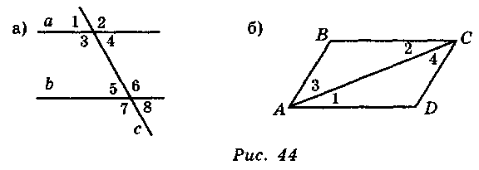

1. Чи можна, за аналогією до ознак паралельності прямих, сформулювати ознаки непаралельності прямих?
2. Як за допомогою транспортира переконатися, що дві прямі не є паралельними?
3. Чому на прямолінійних ділянках залізниці рейки мають бути паралельними?

**ІV. Систематизація умінь і навичок**

* **Розв’язування задач на стор.65 №261, 262, 257**
* При перетині двох паралельних прямих січною утвори­лися вісім кутів, кожний з яких менше розгорнутого. Сума трьох із цих кутів дорівнює 207° . Знайдіть вели­чини кожного з восьми кутів.

**V. Підсумки уроку**

**VI. Домашнє завдання**

Повторити ознаки рівності трикутників

Розв’язати №245, 258, 260